A) Ordne den Bildern die richtige Beschreibung zu!

Ich stehe noch in der Nacht auf, um Semmeln, Brot und anderes Gebäck zu backen. All das ist in der Früh ganz frisch und wird dann im Supermarkt oder in der Bäckerei verkauft.
Ich kümmere mich um Tiere. Ich pflege, wasche und füttere sie. Ich arbeite meistens in einem Zoo oder einem Tiergarten. Ich sorge dafür, dass es den Tieren gut geht.
Ich mache Bilder für Zeitungen, Zeitschriften oder Bücher, auch für Hochzeiten oder Schulen. Ich verkaufe auch Kameras und Fotozubehör in einem Geschäft.
Ich setze Ziegelsteine aufeinander und verbinde die Steine mit Zement.
So entstehen Wände und Mauern für Häuser und Wohnungen.

10
7 77

1
9
16

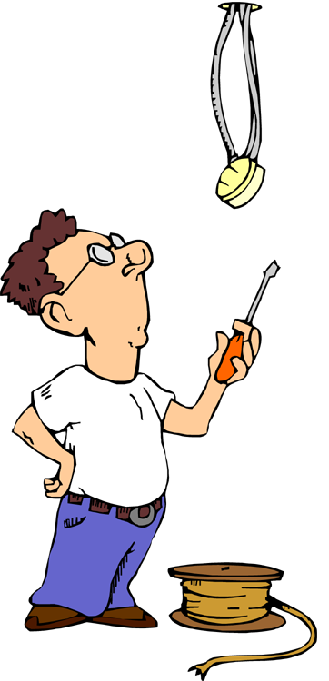
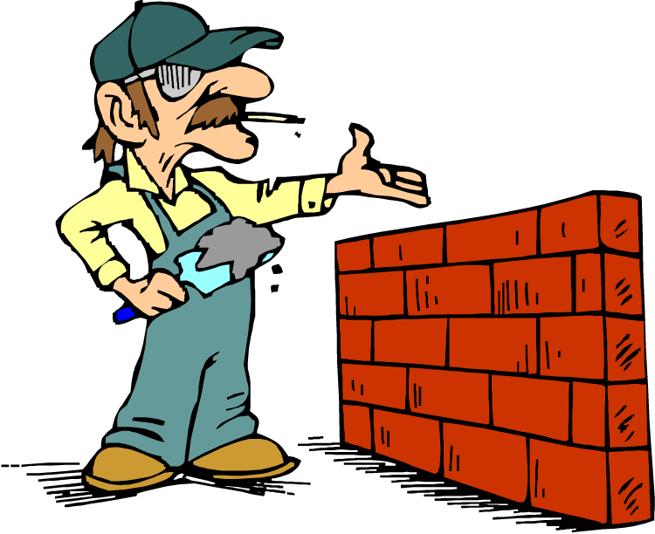

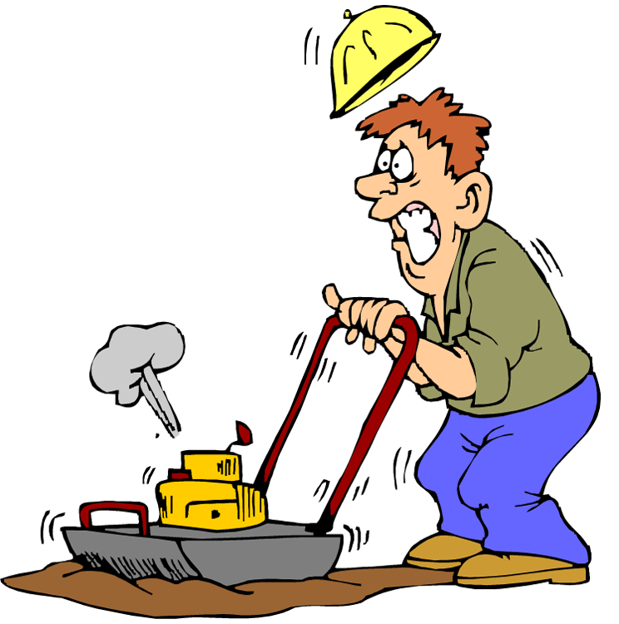
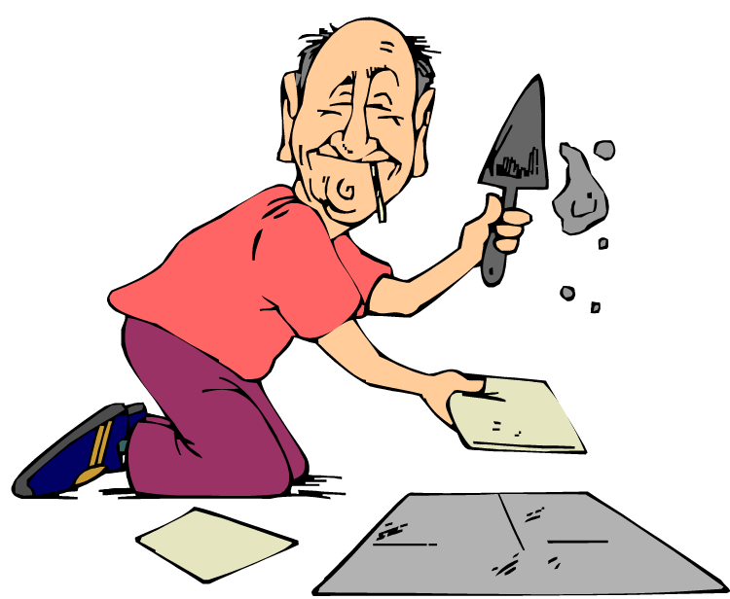
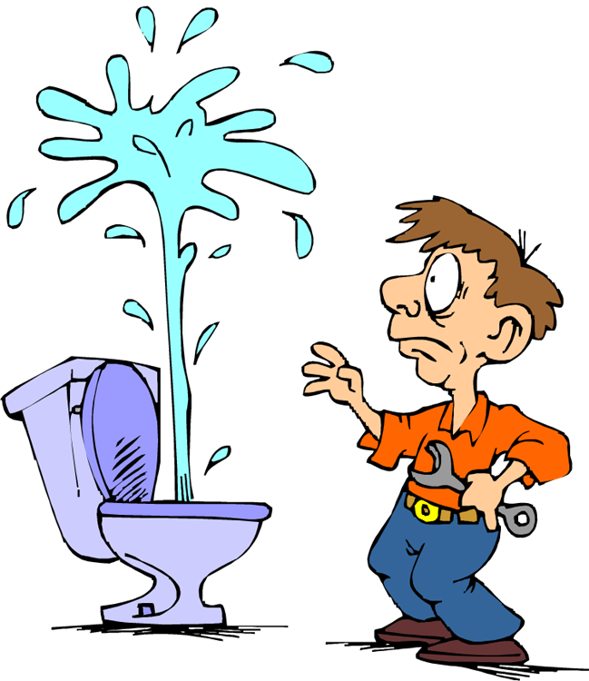
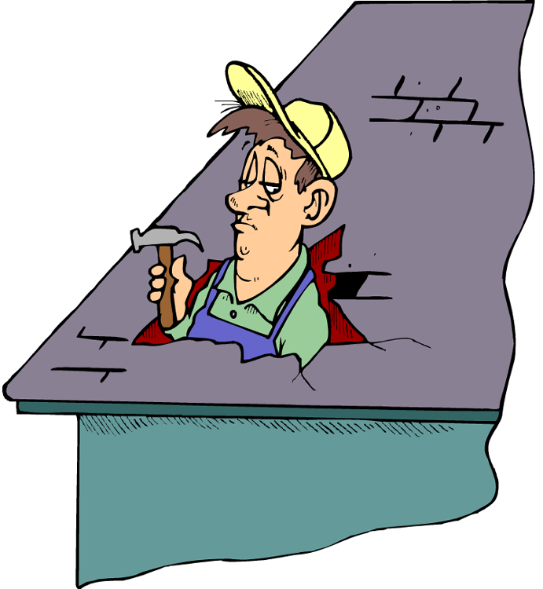
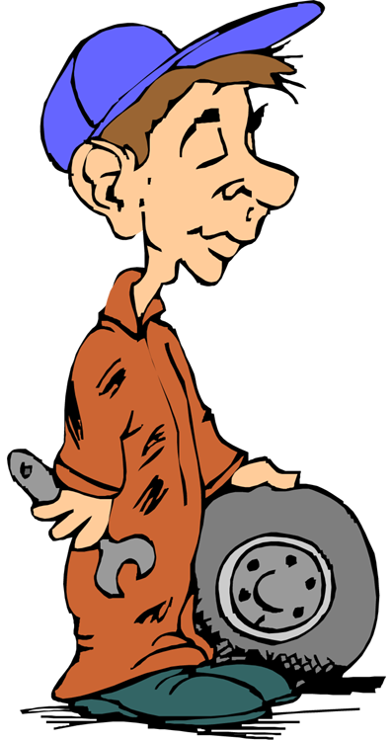
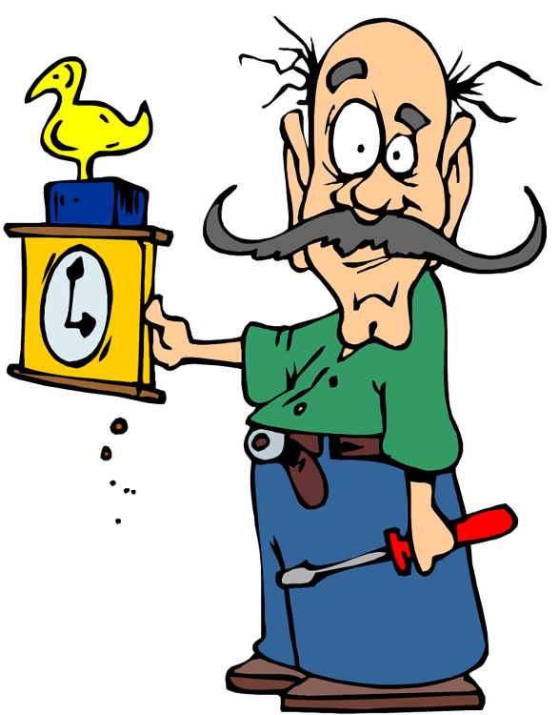

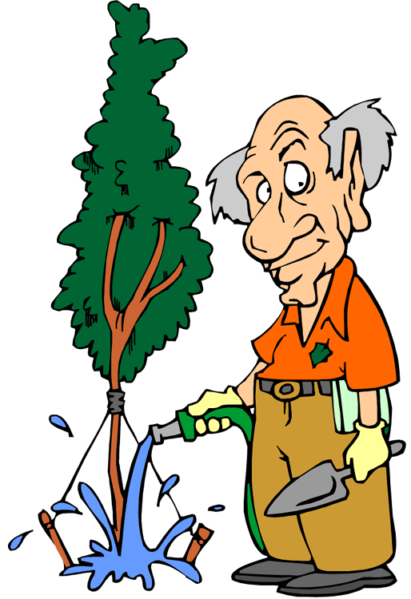
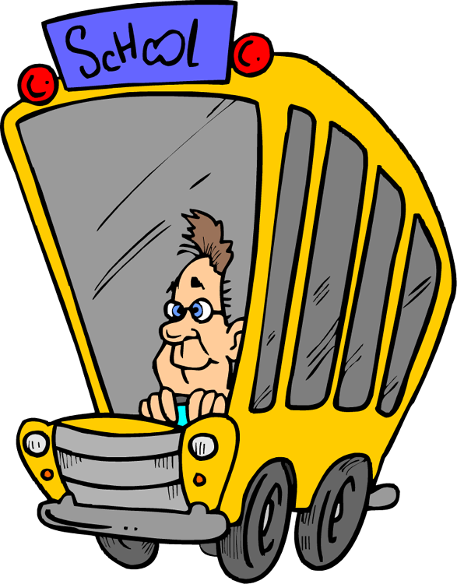
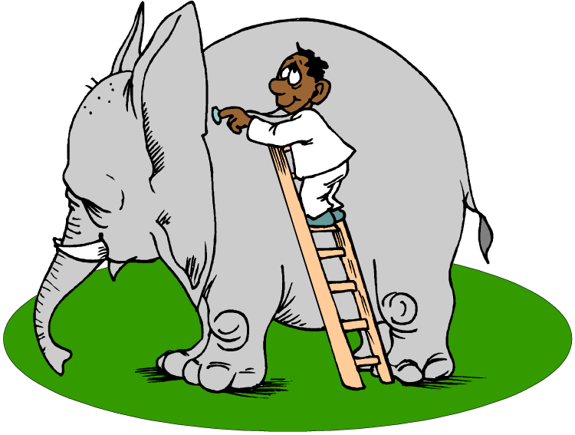
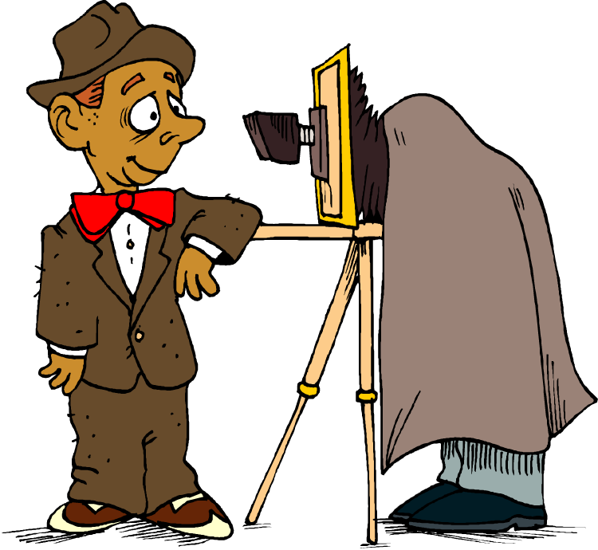



In meinen Salon kommen Männer, Frauen und Kinder jeden Alters. Ich wasche, schneide, trockne und frisiere ihnen die Haare. Oft rasiere ich auch Bärte oder Haare ab.
Ich arbeite meist hoch oben und muss aufpassen, dass ich nicht hinunter-falle. Ich decke die Holzbalken des Dachstuhls mit Ziegeln ab. So ist das Haus geschützt.
Ich weiß, wie Uhren gebaut sind und kann sie deshalb auch reparieren.
Ich verkaufe Wanduhren, Standuhren, Armbanduhren und Wecker.
Ich repariere und installiere Rohre, die z.B. Wasser oder Gas durch ein Wohnhaus leiten. Ich repariere auch Toiletten oder montiere Dinge in Küche und Bad.
Ich streiche Wände, Türen, Fensterrahmen und Fassaden von Häusern an. Ich bessere auch kleine Schäden aus. Ich brauche immer viele Farben, Pinsel und Spachteln.
Ich helfe Straßen zu bauen und zu reparieren. Dazu brauche ich besondere Maschinen und Fahrzeuge, z.B. eine Straßenwalze. Ich arbeite draußen und es ist meistens sehr laut.
Ich bestelle Felder, baue verschiedenes Getreide an oder halte Tiere, wie Kühe, Schafe, Schweine oder Hühner. Ich verkaufe Milch, Butter, Eier, Speck oder Fleisch.
Ich kenne mich gut mit der Pflege von Bäumen, Blumen und Sträuchern aus. Ich baue auch Obst und Gemüse an. Ich verkaufe auch viele Pflanzen für drinnen.

11
12
4
2
3
8

1
13

4

15
9
10
11
12
5
6
7
1
13
15

8
2
14
16

Ich repariere Schäden an Autos. Ich lackiere sie auch. Ich wechsle oft nur die Reifen eines Wagens oder fülle Öl und Wasser nach. Ich kontrolliere, ob alles in Ordnung ist.
Ich warte und repariere elektronische Geräte und Einbauten.
Ich arbeite in Wohnungen, Häusern oder Firmen, und überall dort, wo es um Elektronik geht.
Ich verlege Beläge an Böden, Wänden und Stufen aus unterschiedlichem Material, also nicht nur Kacheln und Fliesen. Ich kann auch Bodenheizungen einbauen.

Ich transportiere Personen von einem Ort zum anderen. Manchmal reise ich mit ihnen sogar in ein anderes Land!
Ich befördere oft auch nur Schüler.

14
3

6
5

Kennst du dich gut aus?
B) Schreibe die Berufe auf.

__der Dacharbeiter_________
_der Stra ß enarbeiter________
__der Automechaniker________
__der Gärtner______
__der Bodenverleger__________
_der Busfahrer_________
__der Bäcker__________
__der Maler________
__der Maurer_______
___der Tierarzt__________
___der Uhrmacher_________
__der Instalateur_______
__der Frisouser______
__der Elektriker__________
__der Farmer______________
___der Fotograf ___________

